3. melléklet az 1/2013.(I.24.) önkormányzati rendelethez

Felsőtárkány Község Önkormányzatának jelképei, az Önkormányzat és szerveinek bélyegző lenyomata

Felsőtárkány Község Önkormányzatának címere:

(Felsőtárkány települési címere)

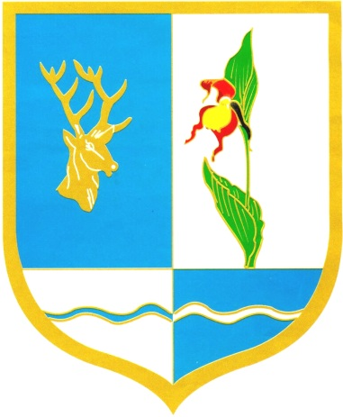

2. Felsőtárkány Község Önkormányzatának zászlaja:
(Felsőtárkány települési zászlaja)

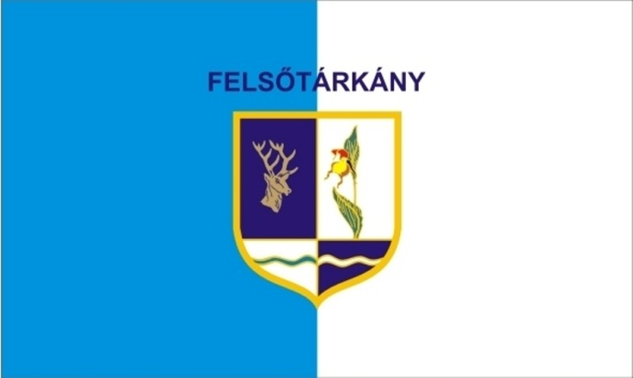

3.) Felsőtárkány Község Önkormányzatának díszes pecsétje:

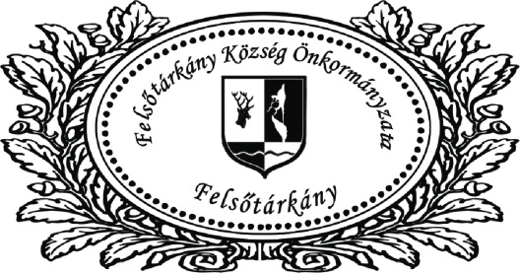

4.) Felsőtárkány Község Önkormányzatának hivatalos pecsétje:

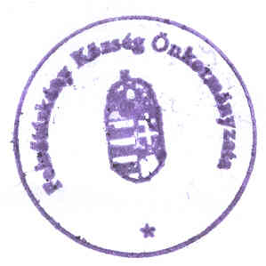

- Felsőtárkány Község Önkormányzata Képviselő-testületének Pénzügyi Bizottságának pecsétje:



- Felsőtárkány Község Önkormányzata Képviselő-testületének Emberi Erőforrás Bizottságának pecsétje:



- A polgármester körbélyegzője:


- A község jegyzőjének körbélyegzője:

- Közös Hivatal körbélyegzője:

